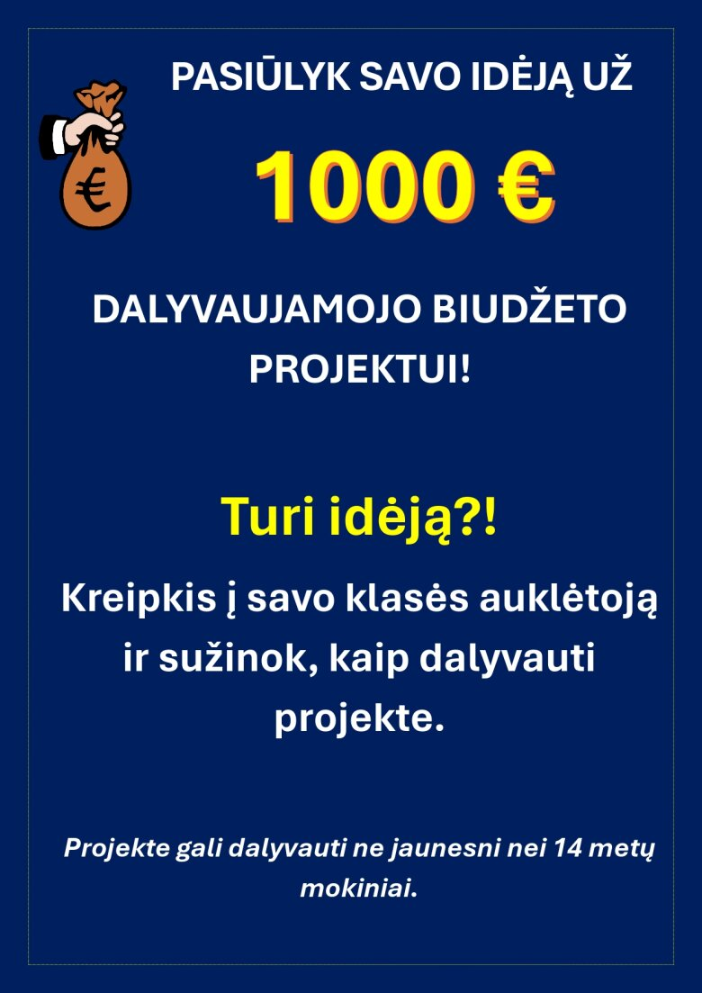


IGNALINOS RAJONO SAVIVALDYBĖS TARYBA

SPRENDIMAS
DĖL MOKINIŲ DALYVAUJAMOJO BIUDŽETO PROJEKTŲ ATRANKOS IR FINANSAVIMO IGNALINOS RAJONO SAVIVALDYBĖS GIMNAZIJOSE TVARKOS APRAŠO PATVIRTINIMO

2024 m. kovo 28 d. Nr. T-41
Ignalina

Vadovaudamasi Lietuvos Respublikos vietos savivaldos įstatymo 6 straipsnio 8 punktu, 15 straipsnio 4 dalimi, 16 straipsnio 1 dalimi, siekdama įgyvendinti Ignalinos rajono savivaldybės 2024–2026 metų strateginio veiklos plano, patvirtinto Ignalinos rajono savivaldybės tarybos 2024 m. vasario 15 d. sprendimu Nr. T-1 „Dėl Ignalinos rajono savivaldybės 2024–2026 metų strateginio veiklos plano patvirtinimo“, 1 priedo lentelės „2024–2026 metų strateginio veiklos plano 1 programos „Ugdymo kokybės ir mokymosi aplinkos užtikrinimo programa“ uždaviniai, priemonės, asignavimai ir kitos lėšos (tūkst. eurų) ir jų stebėsenos rodikliai“ 1.9 priemonę „Dalyvaujamojo biudžeto įgyvendinimas“, Ignalinos rajono savivaldybės taryba n u s p r e n d ž i a:
1. Patvirtinti Mokinių dalyvaujamojo biudžeto projektų atrankos ir finansavimo Ignalinos rajono savivaldybės gimnazijose tvarkos aprašą (pridedama).
2. Paskelbti šį sprendimą Teisės aktų registre ir Ignalinos rajono savivaldybės interneto svetainėje www.ignalina.lt.

Savivaldybės meras Laimutis Ragaišis

PATVIRTINTA
Ignalinos rajono savivaldybės tarybos
2024 m. kovo 28 d. sprendimu Nr. T-41

MOKINIŲ DALYVAUJAMOJO BIUDŽETO PROJEKTŲ ATRANKOS IR FINANSAVIMO IGNALINOS RAJONO SAVIVALDYBĖS GIMNAZIJOSE TVARKOS APRAŠAS

I SKYRIUS
BENDROSIOS NUOSTATOS

1. Mokinių dalyvaujamojo biudžeto projektų atrankos ir finansavimo Ignalinos rajono savivaldybės gimnazijose tvarkos aprašas (toliau – Aprašas) nustato Ignalinos rajono savivaldybės (toliau – Savivaldybė) biudžeto lėšomis finansuojamų Ignalinos rajono savivaldybės gimnazijose (toliau – gimnazijos) besimokančių mokinių nuo 14 metų inicijuotų dalyvaujamojo biudžeto modeliu grįstų projektų teikimo, vertinimo, atrankos, lėšų skyrimo ir įgyvendinimo tvarką gimnazijose.
2. Mokinių dalyvaujamojo biudžeto projektų finansavimo Ignalinos rajono savivaldybės gimnazijose (toliau – priemonė) tikslas – skatinti mokinių iniciatyvas, tobulinti finansinio raštingumo ir verslumo įgūdžius, gilinti žinias apie gimnazijos biudžeto sudarymą, didinti mokinių įsitraukimą į gimnazijos veiklas ir kurti atvirą sprendimų priėmimo kultūrą.
3. Priemonė įgyvendinama kasmet, numatant tam dalyvaujamojo biudžeto priemonę Savivaldybės strateginiame veiklos plane ir lėšas Savivaldybės biudžete. Visoms gimnazijoms skiriama vienoda lėšų suma.
4. Projektų įgyvendinimo trukmė – ne ilgesnė nei iki einamųjų metų gruodžio 10 d.
5. Apraše vartojamos sąvokos:
5.1. Dalyvaujamasis biudžetas – tai demokratiškas sprendimų priėmimo procesas gimnazijoje, kai galima kartu su bendruomene spręsti dėl viešųjų lėšų panaudojimo, kai bendruomenės nariai patys siūlo idėjas gimnazijai ir balsuodami renka labiausiai patikusias, o šios idėjos yra įgyvendinamos.
5.2. Projektų idėjų pasiūlymų vertinimo komisija (toliau – Komisija) – priemonėje dalyvaujančios gimnazijos direktoriaus įsakymu sudaryta Komisija iš ne mažiau kaip 5 narių (gimnazijos administracijos darbuotojų ir mokytojų ir ne mažiau kaip 3 (ne jaunesnių kaip 14 metų) gimnazijos mokinių savivaldos deleguotų atstovų) projektų administracinės atitikties vertinimui atlikti. Į Komisiją gali būti įtrauktas savivaldybės administracijos direktoriaus deleguotas atstovas.
5.3. Mentoriai – gimnazijos direktoriaus įsakymu paskirti mokytojai ir / ar administracijos darbuotojai, atsakingi už dalyvaujamojo biudžeto priemonės proceso įgyvendinimą, mokinių kuravimą mokinių dalyvaujamojo biudžeto projekto įgyvendinimo laikotarpiu gimnazijose.
5.4. Projektas – laiko prasme apibrėžta nekomercinė, negeneruojanti pajamų kryptingos veiklos priemonių visuma, įgyvendinama vadovaujantis Aprašo nuostatomis.
5.5. Projekto idėjos pasiūlymas – pagal specialią formą parengtas dokumentas su priedais, kurį pateikia mokinys ar mokinių grupė, detaliai aprašydami projektą (Aprašo 1 priedas).

II SKYRIUS
PROJEKTŲ PASIŪLYMŲ TEIKIMO TVARKA

6. Gimnazijų mentoriai einamaisiais kalendoriniais metais ne vėliau kaip iki balandžio 20 d. pristato Aprašą ir informuoja mokinius apie galimybę teikti savo projektų pasiūlymus.
7. Gimnazijos einamaisiais metais savo nustatytu laiku, bet ne vėliau kaip iki gegužės 1 d. skelbia kvietimą mokiniams teikti projektų pasiūlymus (toliau – Kvietimas). Kvietimas skelbiamas gimnazijų skelbimų lentoje, interneto svetainėje ir socialiniuose tinkluose.
8. Projektų pasiūlymai teikiami vadovaujantis Aprašu Kvietime nustatyta tvarka ir terminais, kurie turėtų būti ne trumpesni nei 10 (dešimt) kalendorinių dienų.
9. Gimnazijos mokinys(-ė) ar mokinių komandos (nuo 14 metų amžiaus) Kvietime nustatyta tvarka ir terminais pateikia užpildytą projekto pasiūlymo formą (Aprašo 1 priedas).
10. Būtinieji reikalavimai projekto pasiūlymui:
10.1. pasiūlymai turi būti skirti visai gimnazijos bendruomenei (netradicinių ugdymo aplinkų, poilsio ir interaktyvių erdvių įrengimas ar tobulinimas, ugdymo(si) priemonių įsigijimas ir pan.);
10.2. turi būti orientuoti į tai, ko gimnazijoje dar nėra, arba į tai, ką gimnazija jau turi, bet reikia atnaujinti;
10.3. projekto įgyvendinimo vertė neturi viršyti 1000 eurų;
10.4. turi būti nereikalaujantys išlaikymo išlaidų ar papildomos apmokamos darbo jėgos jiems įgyvendinti, aptarnauti ir kt.;
10.5. turi būti nekomerciniai.
11. Konsultaciją ir metodinę pagalbą gimnazijoms teikia savivaldybės administracijos jaunimo reikalų koordinatorius, savivaldybės administracijos Švietimo ir kultūros skyrius.

III SKYRIUS
PROJEKTŲ PASIŪLYMŲ VERTINIMAS IR ATRANKA

12. Pagal Kvietime nustatytas sąlygas pateikti projektų pasiūlymai vertinami pasibaigus priėmimo terminui.
13. Pateiktų projektų pasiūlymų vertinimas vyksta dviem etapais:
13.1. Administracinės atitikties vertinimas.
13.2. Gimnazijos mokinių nuo 14 metų amžiaus balsavimas už pateiktus projektus gimnazijoje.
14. Projektų administracinės atitikties vertinimą per 5 darbo dienas nuo Kvietime nurodytos paskutinės projektų pasiūlymų pateikimo dienos atlieka Komisija.
14.1. Komisijai vadovauja pirmininkas, Komisijos posėdžius protokoluoja sekretorius. Komisijos pirmininkas ir sekretorius išrenkami pirmojo posėdžio metu.
14.2. Komisija sprendimus priima balsų dauguma, jeigu balsai pasiskirsto po lygiai, lemiamą balsą turi pirmininkas. Komisijos posėdžių protokolus pasirašo pirmininkas ir sekretorius.
14.3. Administracinės atitikties vertinimo metu įvertinama, ar:
14.3.1. projekto pasiūlymas parengtas pagal Aprašo 1 priedą;
14.3.2. projekto pasiūlyme pateiktas išlaidų pagrįstumas yra realus (atitinka vidutines rinkos kainas), skirtas projekto rezultatams pasiekti;
14.3.3. projekto pasiūlymas atitinka Aprašo 10 punkte numatytus reikalavimus;
14.3.4. projektuose numatytos įsigyti prekės pagal teisės aktus gali būti naudojamos mokyklos patalpose ir erdvėse ir nėra nurodytos kaip draudžiamos.
15. Iš visų projektų pasiūlymų, atitinkančių Aprašo 14.3.1–14.3.4 papunkčiuose nurodytus reikalavimus, sudaromas atrinktų projektų sąrašas, kurį tvirtina gimnazijos direktorius.
16. Projektų sąrašas (projekto pavadinimas, trumpas projekto tikslas, aprašymas ir prašoma suma) skelbiamas gimnazijos skelbimų lentoje, interneto svetainėje ir socialiniuose tinkluose.
17. Per 5 dienas nuo projektų sąrašo paskelbimo dienos gimnazijos administracija organizuoja viešą projektų pristatymą gimnazijoje (visuotinis susirinkimas, nuotolinis būdas, kita virtuali erdvė). Mokiniams ir mokinių grupėms sudaromos sąlygos iki 10 min. pristatyti savo projektus (nuotraukos, brėžiniai, piešiniai ir pan.).
18. Po projektų pristatymų ir aptarimų gimnazijos pasirinktu būdu ne jaunesni nei 14 metų mokiniai kviečiami balsuoti ir išrinkti aktualiausius, gimnazijos bendruomenei reikšmingiausius projektus.
19. Atsižvelgdamas į gimnazijai skirtas lėšas, gimnazijos direktorius tvirtina daugiausia balsų surinkusius projektus. Informacija apie projektus skelbiama gimnazijos skelbimų lentoje, interneto svetainėje, socialiniuose tinkluose ir kitose informacinėse priemonėse.

IV SKYRIUS
PROJEKTŲ ĮGYVENDINIMAS, FINANSAVIMAS IR ATSISKAITYMAS

20. Atrinktam projektui įgyvendinti gimnazijos direktoriaus įsakymu sudaroma projekto įgyvendinimo darbo grupė iš gimnazijos mentoriaus, kitų deleguotų administracijos darbuotojų ir projekto pareiškėjų.
21. Projekto darbo grupė yra atsakinga už:
21.1. veiklos organizavimą ir įgyvendinimą, jei projektas susijęs su veiklomis;
21.2. projekto rezultatų ataskaitos parengimą.
22. Vadovaudamiesi gimnazijos nustatyta tvarka, viešųjų pirkimų, dokumentų parengimą apmokėti už projektui reikalingas veiklas, prekes ir kt. atlieka gimnazijos administracijos darbuotojai.
23. Projekto vykdytojas, kuris yra perkančioji organizacija, vykdydamas pirkimą, privalo vadovautis Viešųjų pirkimų įstatymu.
24. Savivaldybės skirtos lėšos priemonei įgyvendinti gimnazijoje negali būti naudojamos apmokėti už paslaugas ar prekes, nesusijusias su tiesioginėmis projekto išlaidomis, nurodytomis projekto sąmatoje.
25. Įgyvendinus projektą, projekto įgyvendinimo darbo grupė per 5 darbo dienas, Ignalinos rajono savivaldybės administracijai pateikia projekto rezultatų ataskaitą (Aprašo 2 priedas).
26. Gimnazija nepanaudotas lėšas iki gruodžio 15 d. grąžina savivaldybės administracijai ir iki gruodžio 20 d. pateikia Biudžeto išlaidų vykdymo atskirą ataskaitą (Forma Nr. 2, patvirtinta Lietuvos Respublikos finansų ministro 2008 m. gruodžio 31 d. įsakymu Nr. 1K-465 „Dėl Valstybės ir savivaldybių biudžetinių įstaigų ir kitų subjektų žemesniojo lygio biudžeto vykdymo ataskaitų sudarymo taisyklių ir formų patvirtinimo“).

V SKYRIUS
BAIGIAMOSIOS NUOSTATOS

27. Gimnazijos yra atsakingos už Savivaldybės skirtų lėšų tikslingą panaudojimą.
28. Lėšų panaudojimo kontrolė vykdoma teisės aktų nustatyta tvarka.
29. Aprašas gali būti keičiamas, papildomas ar pripažįstamas netekusiu galios Savivaldybės tarybos sprendimu.
30. Ginčai sprendžiami Lietuvos Respublikos įstatymų nustatyta tvarka.

___________________________

Mokinių dalyvaujamojo biudžeto projektų
atrankos ir finansavimo Ignalinos rajono
savivaldybės gimnazijose tvarkos aprašo
1 priedas

MOKINIŲ DALYVAUJAMOJO BIUDŽETO IGNALINOS RAJONO SAVIVALDYBĖS GIMNAZIJOSE PROJEKTO PASIŪLYMO FORMA

_____________________
(data)

1. Bendra informacija apie projektą ir pareiškėją
1.1. Projekto pavadinimas

1.2. Pareiškėjas (gimnazijoje besimokantis mokinys(-ė) ar mokinių grupė, nuo 14 metų amžiaus)
Vardas ir pavardė, kontaktai (telefono numeris, el. p.)
Vardas ir pavardė, kontaktai (telefono numeris, el. p.)
Vardas ir pavardė, kontaktai (telefono numeris, el. p.)
Vardas ir pavardė, kontaktai (telefono numeris, el. p.)
Vardas ir pavardė, kontaktai (telefono numeris, el. p.)
1.3. Mentorius
Vardas ir pavardė, kontaktai (telefono numeris, el. p.)

2. Projekto aprašymas (santrauka)

2.1. Esamos padėties aprašymas | (problemos įvardijimas, aktualumas, pagrindimas)
2.2. Projekto tikslas, uždaviniai | (trumpai aprašyti, ko siekiama projekto pasiūlymu)
2.3. Projekto tikslinė grupė | (trumpai aprašyti, kokiai tikslinei gimnazijos mokinių grupei aktuali projekto idėja)
2.4. Laukiami projekto rezultatai, jų nauda gimnazijos bendruomenei | (trumpai aprašyti, ką norima pasiekti siūlomu projektu ir kokią įtaką tai padarys tikslinei grupei ir / ar gimnazijos bendruomenei)
2.5. Projekto rezultatai nebus naudojami komerciniais tikslais, negeneruos pajamų | (teiginį pagrįsti)
2.6. Numatomos projekto veiklos | (išvardinti projekto metu vykdomas veiklas)

3. Preliminari projekto sąmata

Išlaidų pavadinimas | Planuojama išlaidų suma Eur | Išlaidų pagrindimas
Iš viso

4. Projekto pasiūlymo priedai

Eil. Nr. | Priedo pavadinimas (preliminarią projekto sąmatą pagrindžiantys dokumentai, vizualizacijos, brėžiniai, schemos, ekspertų nuomonės, rekomendacijos, ar kita informacija, papildanti projekto aprašymą) | Priedo lapų skaičius
1.
2.
3.

5. Tvirtinu:
5.1. Šiame projekto pasiūlyme ir prie jo pridėtuose dokumentuose pateikta informacija yra teisinga.
5.2. Sutinku, kad informacija apie mano pateiktą pasiūlymą būtų skelbiama Ignalinos rajono gimnazijos interneto svetainėje ir (ar) kitoje viešoje erdvėje.

Mokiniai:

______________ _____________________________
(parašas) (vardas ir pavardė)

______________ _____________________________
(parašas) (vardas ir pavardė)

______________ _____________________________
(parašas) (vardas ir pavardė)

______________ _____________________________
(parašas) (vardas ir pavardė)

______________ _____________________________
(parašas) (vardas ir pavardė)

_______

Mokinių dalyvaujamojo biudžeto projektų
atrankos ir finansavimo Ignalinos rajono
savivaldybės gimnazijose tvarkos aprašo
2 priedas

MOKINIŲ DALYVAUJAMOJO BIUDŽETO IGNALINOS RAJONO SAVIVALDYBĖS GIMNAZIJOSE PROJEKTO REZULTATŲ ATASKAITA
__________________
(data)

1. Bendra informacija apie įgyvendintą projektą ir jo vykdytojus
1.1. Projekto pavadinimas

1.2. Projekto vykdytojai (gimnazijoje besimokantis mokinys(-ė) ar mokinių grupė, nuo 14 metų amžiaus)
Vardas ir pavardė, kontaktai (telefono numeris, el. p.)
Vardas ir pavardė, kontaktai (telefono numeris, el. p.)
Vardas ir pavardė, kontaktai (telefono numeris, el. p.)
Vardas ir pavardė, kontaktai (telefono numeris, el. p.)
Vardas ir pavardė, kontaktai (telefono numeris, el. p.)
1.3. Mentorius
Vardas ir pavardė, kontaktai (telefono numeris, el. p.)

2. Projekto pasiekimai (santrauka)

Projekto tikslas
Projekto nauda mokyklos bendruomenei
Įvykdytos veiklos | Kokybiniai rezultatai | Kiekybiniai rezultatai

Informacija apie projekto viešinimą įgyvendinimo laikotarpiu
Tikslinė grupė | Informavimo tikslas ir būdas | Informavimo laikas

3. Projekto sąmatos įgyvendinimas
Suplanuota lėšų | Įsisavinta lėšų

4. Projekto įgyvendinimą pagrindžiantys priedai
Eil. Nr. | Priedo pavadinimas (veiklos dalyvių sąrašai, susitikimų sąrašai, veiklos įgyvendinimo faktą patvirtinanti vaizdinė medžiaga (fotografijos, vaizdo įrašai ir pan.) | Priedo lapų skaičius
1.
2.
3.

Mokiniai:

______________ _____________________________
(parašas) (vardas ir pavardė)

______________ _____________________________
(parašas) (vardas ir pavardė)

______________ _____________________________
(parašas) (vardas ir pavardė)

______________ _____________________________
(parašas) (vardas ir pavardė)

______________ _____________________________
(parašas) (vardas ir pavardė)

Mentorius:

______________ _____________________________
(parašas) (vardas ir pavardė)

_______

